
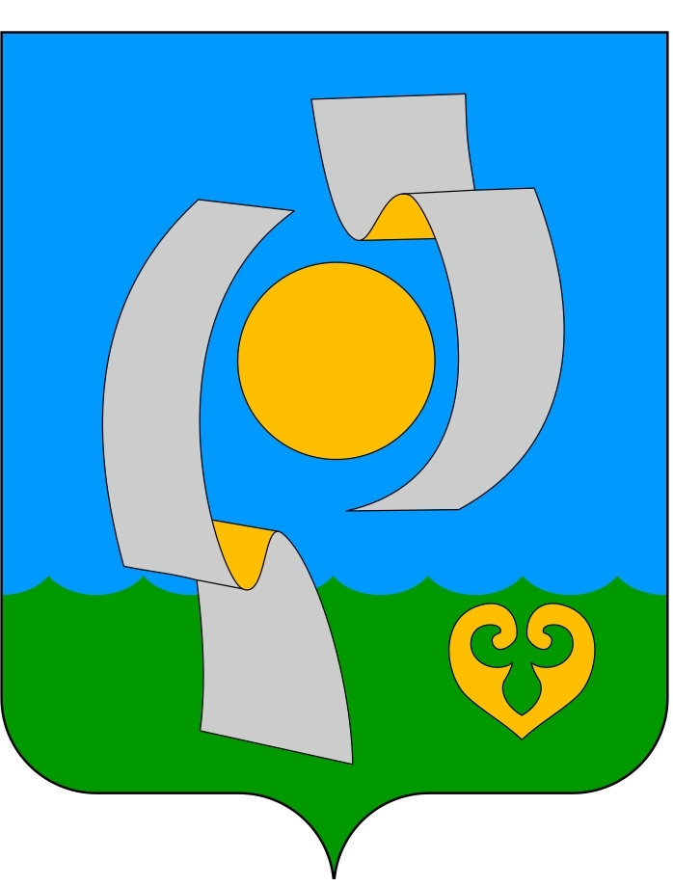
ПОСТАНОВЛЕНИЕ

АДМИНИСТРАЦИИ НЫТВЕНСКОГО ГОРОДСКОГО
ПОСЕЛЕНИЯ

24.03.2015 № 158

О признании утратившим
силу постановления администрации
Нытвенского городского поселения
от 29.07.2015 № 378 «Об утверждении
Перечня муниципальных, ведомственных
целевых программ Нытвенского
городского поселения».

Руководствуясь статьей 46 Устава Нытвенского городского поселения,

ПОСТАНОВЛЯЮ:

- Признать утратившим силу постановление администрации Нытвенского городского поселения от 29.07.2015 № 378 «Об утверждении Перечня муниципальных, ведомственных целевых программ Нытвенского городского поселения».
2. Общему отделу администрации обеспечить размещение настоящего постановления на официальном сайте муниципального образования «Нытвенское городское поселение Пермского края» в сети «Интернет» по адресу: http://nytva.permarea.ru/nytvenskoe/.
3. Контроль за исполнением постановления оставляю за собой.

Глава городского поселения –
глава администрации
Нытвенского городского поселения К.А.Паркачёв

